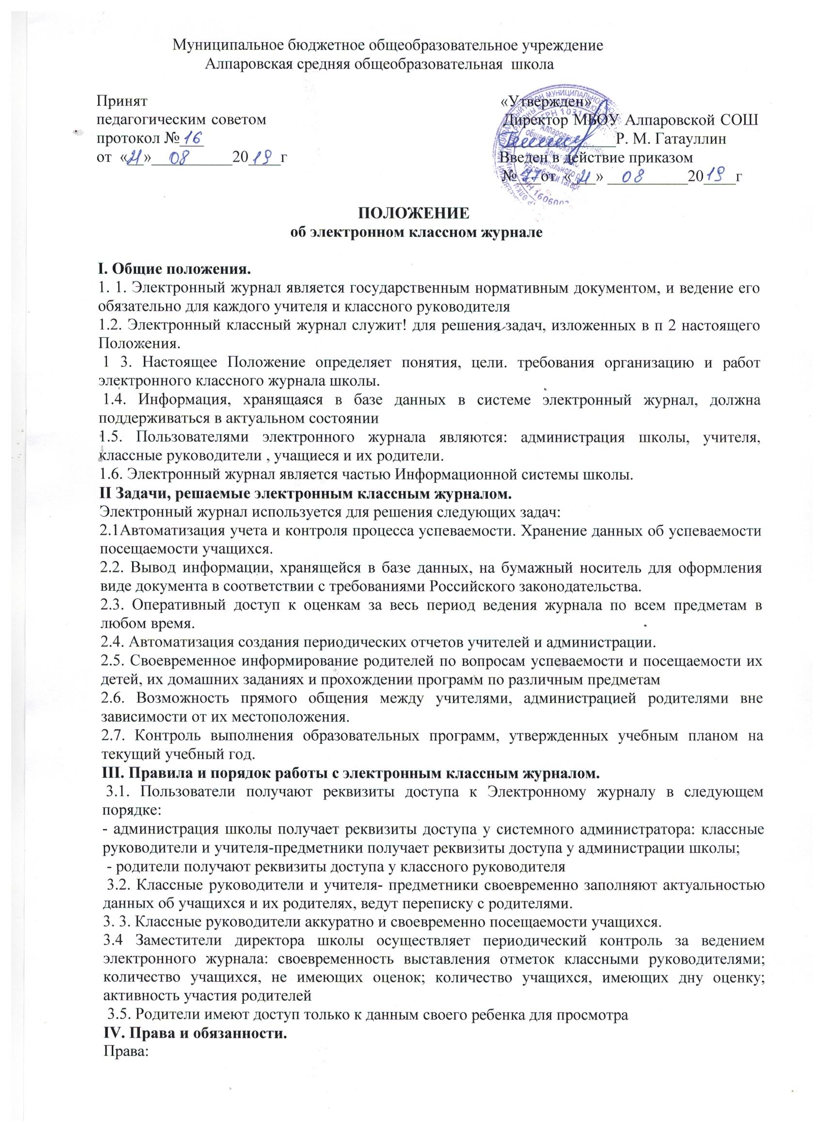

4.1. Все пользователи имеют право на своевременные консультации по вопросам
работы с Электронным журналом.
4.2. Пользователи имеют право доступа к электронному журналу ежедневно и круглосуточно.
4.3. Классные руководители имеют право информировать родителей о состоянии успеваемости и посещаемости их детей через отчеты, сформированные на основе данных электронного журнала.
Классный руководитель обязан:
• Своевременно заполнять журнал и следить за достоверностью данных об учащихся и их родителях.
• Регулярно, не реже одного раза в четверть, полугодие, проверять изменение фактических данных и при наличии таких изменений вносить соответствующие поправки.
• Классные руководители и учителя - предметники несут ответственность за еженедельное и достоверное заполнение отметок и данных о посещаемости учащихся.
• Должен отражать в электронном журнале в случае отсутствия ученика на уроке уважительную или неуважительную причину (б - отсутствие по болезни и н- неуважительная причина).
• В начале каждого года, совместно с учителями предметниками, проводить разделение класса на группы.
• Должен информировать родителей о состоянии успеваемости и посещаемости их детей через отчеты, сформированные на основе данных электронного журнала и через услугу СМС- рассылок.
• Должен предоставить по окончании четверти, полугодия заместителю директора по УВР отчеты об успеваемости и посещаемости учащихся класса на бумажных носителях.
• Несет ответственность за сохранность своих реквизитов доступа, исключающую подключение посторонних.
Учитель-предметник обязан:
• Аккуратно и своевременно заносить данные об учебных программах и их прохождении, об успеваемости и посещаемости обучающихся, домашних заданиях.
• Электронный журнал заполняется учителем в день проведения урока. В случае болезни учителя, предметник, замещающий коллегу, заполняет электронный журнал в установленном порядке (подпись и другие сведения делаются в журнале замены уроков и в бумажных копиях электронных журналов по окончании месяца).
• Систематически проверять и оценивать знания учащихся, а так же отмечать посещаемость.
• Отвечает за накопляемость отметок учащимися, которая зависит от недельной нагрузки учителя.
• Составление календарно-тематического планирования учителем осуществляется до начала учебного года. Количество часов в календарно-тематическом плане должно соответствовать учебному плану.
• Все записи по всем учебным предметам (включая уроки по иностранному языку) должны вестись на русском языке с обязательным указанием не только тем уроков, но и практических, лабораторных, контрольных работ, экскурсий.
• записи по татарскому языку и татарская литература ведутся на татарском языке с обязательным указанием не только тем уроков, но и практических, контрольных работ, экскурсий.
• При делении по предмету класса на подгруппы, состав группы определяют учителя этих групп, совместно с классным руководителем. Записи ведутся индивидуально каждым учителем, ведущим группу.
• На странице «Темы уроков и задания» учитель обязан вводить тему, изученную на уроке, выполненные задания и тип этих заданий.
• В первом классе оценки в журнал, дневники ни по одному учебному предмету не ставятся.
• Категорически запрещается допускать учащихся к работе с электронным журналом под логином и паролем учителя.
• Еженедельно устранять замечания в электронном журнале.
• Ежемесячно и по окончании четверти, полугодия устранять замечания в электронном журнале, отмеченные заместителем директора по УВР.
• Своевременно выставлять отметки в графе того дня (числа), когда проведен урок или письменная работа. Выставлять отметки в электронный журнал только по назначенным заданиям и с обязательным указанием типа задания. Отметки за письменные работы выставляются в сроки, предусмотренные нормами проверки письменных работ (в течение 7 дней).
• Вносит в электронный журнал отметки за административные контрольные работы с указанием типа заданий (К - контрольная работа).
Заместитель директора школы:
• Осуществляет периодический контроль над ведением электронного журнала (содержащий процент участия педагогического состава в заполнении журнала, процент учащихся, не имеющих оценок, процент учащихся, имеющих одну оценку, запись домашнего задания, учет пройденного учебного материала, процент участия родителей и учащихся).
• Ежемесячно и по окончании четверти и полугодия составляет отчеты по работе учителей с электронными журналами.
• Распечатывает бумажные копии электронных журналов заверяет подписью, расшифровкой подписи и датой.
• По окончании четверти, полугодия архивирует (нумерует, прошивает) бумажные копии электронных журналов.
• Несет ответственность за техническое функционирование электронного журнала.
• Еженедельно проводит анализ ведения электронных журналов и размещает результаты на доске информации для учителей.
• Ежемесячно и по окончании каждой четверти и полугодия проводит анализ ведения электронных журналов и передает его для дальнейшей обработки.
• Осуществляет закрытие учебного года, начало нового учебного года и электронный перевод учащихся из класса в класс по приказу директора.
• В случае невыполнения данного Положения администрация оставляет за собой право административного наказания в рамках Законов РФ.
V. Выставление итоговых оценок.
5.1. Итоговые оценки учащихся за четверть, полугодие, год должны быть обоснованы.
5.2. Для объективной аттестации учащихся за четверть (полугодие) необходимо наличие не менее трех отметок (при 1-часовой недельной нагрузке) и не менее 5 отметок (при учебной нагрузке 2 и более часов в неделю) с обязательным учетом качества знаний учащихся по письменным контрольным, проверочным, лабораторным, практическим работам. Для предметов с большим количеством часов количество отметок увеличивается.
Накопляемость не учитывается у учащихся, не посещавших уроки. Если учащийся посетил 2 и более уроков подряд (первые два урока после каникул не учитываются), то учитель обязан выставить отметку.
5.3. При выставлении четвертных, полугодовых, годовых, итоговых отметок допускается запись «н/а» при пропусках занятий без уважительной причины. При выставлении четвертных, полугодовых, годовых, итоговых отметок допускается запись «б» при пропусках занятий по болезни, при наличии медицинской справки.
5.4. Итоговые оценки за четверть, полугодие и год выставляются в столбце «Итоговые оценки».
VI. Отчетные периоды.
6.1. Отчет о заполнении электронного журнала и накопляемости отметок создается
ежемесячно и за каждую четверть, полугодие для представления администрации школы.
6.2. Отчеты по успеваемости и посещаемости создаются в конце четверти, полугодия и
года.
VII. ЗАПРЕЩЕНО.
Категорически запрещается допускать учащихся к работе с электронным журналом
(только просмотр).

